## Cambios en la cámara

Pre-idea:

* 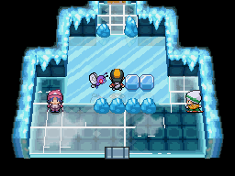**Cámara normal (fija)** 🡪 Personaje

Observamos una vista que enfoca al personaje y muestra una cara completa del cubo. Si el personaje cambia de cara, se realizará una animación (giro respecto al centro del cubo) para seguir enfocándole. Los giros no se efectuarán de forma inmediata, si no que la animación durará un segundo.

* 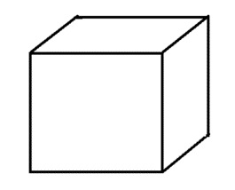**Cámara que permite giro (libre):**

Abstracción de la cámara fija anterior. Esta cámara gira sobre el centro del cubo, permitiendo ver todas las caras. Al pasar a esta cámara (pulsando sobre el propio cubo para girarlo), se realizará un *zoom* *out*, que durará medio segundo.

En el momento que deja de haber una interacción por parte del usuario para girar el cubo, se vuelve a la cámara normal, sin animación, de forma instantánea.

Cambios por diseño:

* **Cámara normal**: 🡪 Personaje

La cámara pasa a ser completamente cenital, centrada en cada cara. Se realizan animaciones al cambiar de cara, similar a la idea anterior, pero cada cara tiene una posición de cámara fija, a diferencia de en el caso anterior.

Se realiza este cambio para una implementación más sencilla.